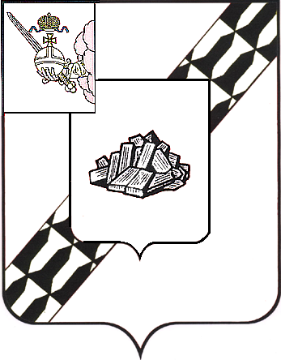  Устюженский муниципальный округ  Вологодской области  управление образования администрации  Устюженского муниципального округа  Вологодской области  ул. К.Маркса, 30, г. Устюжна, 162840  тел./факс (81737) 2-10-34  E-mail: ustmetodist@yandex.ru |  |  |  |  |  | Департамент образования  Вологодской области  АОУ ВО ДПО «Вологодский институт развития образования»
 | 29.01.2024 |  | № | б\н
на № |  |  | от

В соответствии с письмом от 25.01.2024 № ис-01-07/200 «О проведении полиатлона по функциональной грамотности», направляю в Ваш адрес заявку на участие в проведении командного полиатлона для обучающихся 7-8 классов общеобразовательных организаций по функциональной грамотности от Устюженского муниципального округа.

Приложение: на 1 л. в 1 экз.

Начальник управления образования | 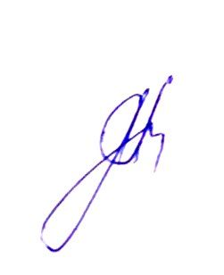 | Л. А. Бронзова

Исп.: Соловьева О.В. (81737) 2-20-65

Приложение

Заявка на участие в проведении командного полиатлона для обучающихся
7-8 классов общеобразовательных организаций по функциональной грамотности

Устюженский муниципальный округ
Название муниципального района/ округа/городского округа

муниципальное общеобразовательное учреждение «Средняя школа №2»
Название ОО, являющегося площадкой проведения Полиатлона

Фамилия Имя Отчество муниципального координатора | Должность и место работы | Мобильный телефон | Электронная почта | № и дата приказа о назначении муниципальным координатором проведения Полиатлона
Соловьева Ольга Вячеславовна | Специалист по курсовой подготвоке управления образования администрации Устюженского муниципального округа | 89217332858 | solovjevaov@yandex.ru | Приказ УО № 13/1 от 29.01.2024

Информация о команде

Количество обучающихся 7 классов, участвующих в Полиатлоне - _4__ чел.
Количество обучающихся 8 классов, участвующих в Полиатлоне - _2__ чел.
__________________
ВСЕГО 6 чел.

